Hotel Belle

Choreografen : Roy Verdonk en Wil Bos
Nivo : Intermediate
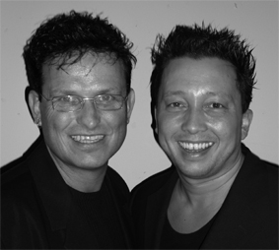
Dans : 4 muurs

Tellen : 32
Muziek : Hotel California – Belle Perez
CD : Baila Perez
Intro : 8 tellen vanaf eerste harde beat ( na Gitaar intro )

¼ Turn Step, Sailor ¼ Turn, Cross, ¼ Turn, Step, Close, Kick Ball Step
1 Maak ¼ draai linksom en stap opzij met RV
2&3 Kruis LV achter RV, ¼ draai linksom stap RV naast LV, Stap LV naar voren
4&5 Kruis RV voor LV, ¼ draai rechtsom stap LV naar achter, Stap RV naar achter
6 Sluit LV naast RV
7&8 Schop RV naar voren, Stap RV naast LV, Stap LV naar voren

Skate, Skate ¼ Turn With Flick, Right Shuffle, Sync. Jazz Box ¼ Turn, Right Shuffle
1-2 Schaats naar voren RV, Schaats naar voren LV en maak ¼ draai linksom flick RV naar achter
3&4 Rechter shuffle naar voren R-L-R
5&6 Kruis LV over RV, ¼ draai linksom stap RV naar achter, Stap LV naar opzij
7&8 Rechter shuffle naar voren R-L-R

Step, ¼ Turn, Cross Shuffle, Rockstep, ½ Turn Step, Step
1-2 Stap LV naar voren, ¼ draai rechtsom
3&4 Kruis LV voor RV, Stap RV opzij, Kruis LV voor RV
5-6 Rock RV naar voren, Herstel gewicht op LV
7&8 Stap RV naar achter ,½ Draai linksom stap LV naar voren, Stap RV naar voren

Rocking Chair, Scuff, ¼ Turn Hitch, Cross, Mambo, Side Shuffle
1&2& Rock LV naar voren, Herstel gewicht op RV, Rock LV naar achter, Herstel gewicht op RV
3&4 Scuff LV naast RV, ¼ draai rechtsom en hitch LV, Kruis LV voor RV
5&6 Rock RV opzij, Herstel gewicht op LV, Stap RV naast LV
7&8 Stap LV opzij, Stap RV naast LV, Stap LV opzij

Start again and let the music touch your soul

